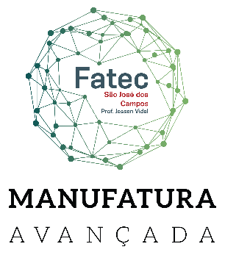 |  | Curso Superior de Tecnologia em Manufatura Avançada
Entrega 01 |  | DIP IV
Nome da Equipe | XXXXXXXXXX

Integrantes
 | Nome Completo | Responsabilidade/FUNÇÃO | Foto
1 | Luís Paulo Lopes dos Santos | Scrum Team/ Formalização do trabalho, documentação e desenvolvimento da apresentação em Power Point
2 | Marco Antonio | Scrum Team/ Responsável pela fabricação de peças e desenvolvimento da montagem do produto
3 | Nayla Almeida dos Santos | Scrum Master/ Gerenciamento do cronograma e desenvolvimento do circuito e programação no software Tinkercad
4 | Nicole Iris Almeida dos Santos | Project Owner- Responsável pelo desenvolvimento do desenho do project no software Catia V5 e revisão das documentações do projeto
5 | Vitor Hugo | Scrum Team/ Formalização do trabalho, documentação e desenvolvimento da apresentação em Power Point
6
7

link git hub
XXXXXXXX

